Enlace: http://www.nacion.com/2011-08-10/ElPais/gobierno-carece-de-metas-claras-para-erradicar-tugurios.aspx

Fundación Promotora de Vivienda evalúa primer año de Chinchilla

Gobierno carece de metas claras para erradicar tugurios

Ministerio asegura que trabaja para ‘atender’ a 20.000 familias muy pobres

Atención se concentra en bonos comunales y no en casas dignas

Amy Ross A. amy.ross@nacion.com -- 09/08/2011
Atender a 20.000 familias en extrema pobreza es la meta del Ministerio de Vivienda durante la administración de Laura Chinchilla. Pero, ¿qué significa atender?
De acuerdo con la ministra del ramo, Irene Campos, mejorar las condiciones urbanísticas de los hogares mediante bonos comunales califica como atención.
Sin embargo, a la hora de definir la cantidad de personas que hoy viven bajo latas y que al final de la gestión ya no lo harán, las metas son poco claras.
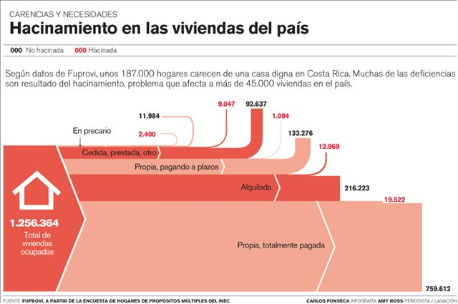
Esta es una de las conclusiones que señala la Fundación Promotora de Vivienda (Fuprovi) en su Informe Nacional Situación de la Vivienda y Desarrollo Urbano en Costa Rica en el 2010.
Este documento, cuyos resultados se presentarán hoy, incluye un capítulo con un balance del primer año de gobierno.
Tal apartado del texto elogia los esfuerzos por tratar el tema de la vivienda para clase media, pero advierte sobre una menor atención a los precarios.
“La prioridad del Ministerio de Vivienda en cuanto a soluciones de vivienda no parece tener su énfasis en los sectores de menores ingresos”, consignó el informe.
Como ejemplo de lo anterior, mencionó la decisión del gobierno, en junio del 2010, de desviar hacia otros proyectos la mayoría de una partida ¢3.000 millones cuyo fin era erradicar precarios.
Según Fuprovi, a esto se suma la falta de una respuesta concreta para cubrir las necesidades de casa de quienes menos tienen.
“Para los sectores de menores ingresos, la alternativa de atención se circunscribe a los cantones y comunidades señaladas como prioritarias, con un enfoque integral que, sin embargo, no significa, necesariamente, soluciones de vivienda”, dijo el texto.
Obras actuales. La ministra Campos defendió el abordaje de los asentamientos informales y aseguró que la estrategia es, primero, satisfacer las necesidades de infraestructura, antes de construir casas.
Aunque Vivienda solo tiene recursos para atender 14 de 357 precarios este año mediante bono comunal, Campos aseguró que la estrategia para precarios alcanzará a 16.000 familias.
Desde el 8 de mayo del 2010, 2.270 familias en precarios han recibido una casa nueva. Para este año, el Banco Hipotecario de la Vivienda (Banhvi) proyecta que ¢8.700 millones se destinarán a esta categoría.
En el 2009, ¢9.400 millones se asignaron para el mismo objetivo.
La subgerente de la Fundación Costa Rica Canadá –ONG que administra los recursos para el bono comunal–,Katiana Aguilar, justificó la atención a espacios comunes y dijo que es una herramienta que favorece la salud y la seguridad.
Este año, el Gobierno ha recaudado ¢5.910 millones por el impuesto a casas de lujo, un 60% de lo proyectado. Estos fondos se usarán para sacar a familias de tugurios.
Actualmente se trabaja en una nueva tipología de quiénes deben contribuir con ese tributo.

Balance de Fuprovi
Avances y LogrosRecuperación de la rectoría en el sector de vivienda.

Discusión y aprobación de varios proyectos de ley, incluyendo el del bono diferido.

Rescate del proyecto de Planificacion Regional y Urbana de la Gran Área Metropolitana (conocido como Prugam).

Hacer manifiesto el problema de la vivienda de clase media.

Discusión y elaboración de una Política Nacional de Vivienda con un proceso participativo.

Omisiones y Pendientes Falta de propuestas reales para atender los problemas de vivienda entre los sectores de menores ingresos socioeconómicos.

Ausencia de metas explícitas en atención de precarios y tugurios.

Recursos e iniciativas para los bonos colectivos no se materializan, ni hay propuestas concretas.

Se amplía la población meta atendida por bonos de vivienda, mas los recursos son los mismos.

INVU aún no toma la fuerza y liderazgo necesarios.

FUENTE: INforme de Fuprovi

